Бейнелеу өнері пән мұғалімі: Анашов Абдығали Болысбекұлы
Сынып: 6 сынып
Сабақтың тақырыбы: «Шырай».
Сабақтың мақсаты:
  - Білімділік: Оқушыларға шырайдың (колориттің) не екенің түсіндіріп, оларға түстермен жұмыс жасауды және түстік үйлесімдікті таба білуді үйрету;
  - Дамытушылық: Оқушылардың сабақ барысында миға шабуыл жасау арқылы ой-өрісін, сурет салуға қолдарын жаттықтырып, дамыту;
  - Тәрбиелік: Оқушыларды сабақ барысында дәлдікке, ұқыптылыққа, ұғымпаздыққа, тазалыққа, сұлулыққа, өңерге деген сүйіспеншілікке тәрбиелеу;
Сабақтың түрі: Дәстүрлі емес сабақ;
Сабақтың әдістері: Ауызша түсіндіру, машықтық ойындар, теориялық ойындар, сұрақ-жауап, әңгімелесу;
Сабақтың ресурстары: Слаид, түстердің суреті салынған плакаттар, жұмыс жасауға арналған арнайы
Құрал-жабдықтар: (қарындаш, гуашь, акварель, түрлі түсті қағаздар, ермексаздар т.б.);
Пәнаралық байланыс: Технология, математика, биология, сызу, музыка, география;
Сабақтың барысы:
1) Ұйымдастыру кезеңі:
- Оқушылармен амандасу ( Сәлеметсіздер ме әділқазылар, сәлметсіздер ме оқушылар);
- Оқушыларды түгендеу;
- Үй жұмысын тексеру (бүгін әр жұп келе жатқан мереке қарсаңына әдімі суреті мен тілегін айтып шығады);
- Жаңа сабаққа көңілдерін аудару;
Жаңа сабақ.
Бүгінгі сабағымызға қорытынды шығаратын ол сіздер. Оқушылар сабақ басталмас бұрын жеті жұпқа бөлінген. Әр жұп өз сыныбының атынан шығып отыр. Жұптарға кезек берейік өздерін таныстырып өтсін.
Біздің бүгін өтетін тақырыбымыз – «Шырай».
Шырай(колорит) – түстердің бір-бірімен өзара үйлесімділігі.
Оған ең қарапайым мысал – кемпірқосақ түстері.
Кемпірқосақта біз білетін жеті түс бар, олар көгілдір, көк, күлгін, жасыл, қызыл, қызылт сары, сарғыш. Бұл түстер бір-бірімен үйлесіп жатыр.
Түстер жалпы жылы және суық түстер болып бөлінеді. Барлық қызыл мен сары түстердің қатарына жататын түстер жылы түстер, көк пен күлгін түстердің қатарына жататын түстер суық түстер. Барлық түстер үш негізгі түстен шығады, олар: қызыл, сары, көк.
Шырайдың қарапайым өмірде маңызы зор. Түстер үйлесімдігі арқылы біз сурет саламыз, киім тігеміз. Суретті дұрыс салу үшін, түстерді дұрыс табу үшін әрине үйлесімділік, яғни шырай керек.

Ойын аламанына кезек берейік: (3 кезеңнен және сұрақтардан тұрады)
1-тапсырма: Балалар мына суретте (көрнекілікпен жұмыс) кемпірқосақтың суреті көрсетілген. Әр жұптың алдында әр-түрлі құралдар бар. Осы (түрлі түсті қағаз қиқымдары, түрлі түсті қарындаштар, пастель, акварель, гуашь, ермексаз) құралдарды қолдана отырып кемпірқосақты жасауға кезек беріледі. Қай жұп бірінші және дұрыс орындайды, кім жылдам екенін көрейік.


Жұмыстарға баға шығару: Топ басшылары жұмыстарын әділқазыларға тапсырамыз.

2-тапсырма: Әр топтың алдына мозайка берілген сол мозайканың түстерін сәйкестендіріп біріктіру қажет. Құралған мозайкадан қандай сурет шығары белгісіз. Мазайканы құруға асығамызба? Ендеше жұмысқа кезек берейік.

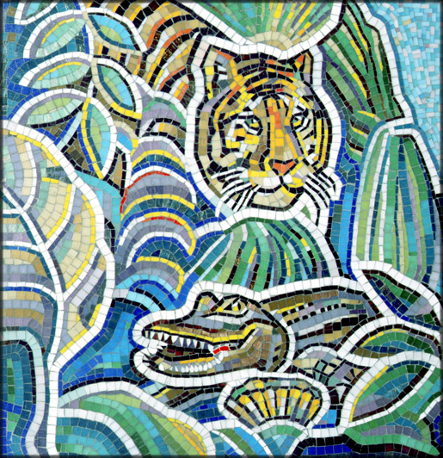
Жұмыстарға баға шығару: Топ басшылары жұмыстарын әділқазыларға тапсырамыз.
3-тапсырма: Алдарыңыздағы қағаз нүктеленген, сол нүктелерді қосу арқылы және нүктелер ізі бойынша сурет құраңыздар.
Жұмыстарға баға шығару: Топ басшылары жұмыстарын әділқазыларға тапсырамыз.

4-тапсырма: Әр топқа тапсырма беріледі. Соңында салған суреттерін қорғап шығады.
Сурет салу тақырыптары:
1) Наурыз – жыл басы!
2) 8-наурыз.
3) 22 наурыз.
4) Көктем.
5) Шуақты күн.
6) Арайлы таң.
7) Гүлдер. Гүлдер. Көп гүлдер.
Жұмыстарға баға шығару: Топ басшылары жұмыстарын әділқазыларға тапсырамыз.
Бейнелеу өнері бойынша сұрақтар:
Шырай деген не?
Қандай түстерді білесіндер?
Кемпірқосақта қандай түстер бар?
Шырай қарапайым өмірде не үшін қажет?
Үш негізгі түстер қандай?
Жылы түстерге қандай түстер жатады?
Суық түстерге қандай түстер жатады?

Ойынды қорытындылау: Балалардың жасаған жұмыстары көрмеге қойылады.

Сабақты қорытындылау: Ал енді кезек әділ қазылар алқасына кезек берейік. (Әр топтың жинаған ұпайы бойынша жеңімпаз топ анықталады).

Бағалау: Балалар сабаққа қатысқан белсенділігіне қарай бағаланады. Жеңімпаз топтың балалары өте жақсы дәрежеде бағаланады.

